**Katarzyna Korsak** 229707

IB, WPPT PWr

*Program do analizy danych z spektrofotometrycznego*

*pomiaru stężenia- założenia*

1. Spis funkcjonalności programu.

Program powinien:

- przyjmować dane od użytkownika,

- przetwarzać je (utworzenie krzywej kalibracyjnej, określenie wzoru tej funkcji, przekształcenie, wyliczenie nieznanych stężeń),

- graficzne przedstawienie wyników (np. na wykresie),

- zapisanie wyników do pliku;

2. Schematyczna budowa programu.

*Rysunek 1. Schemat blokowy funkcji programu*

3. Interfejs

a) Wczytywanie danych

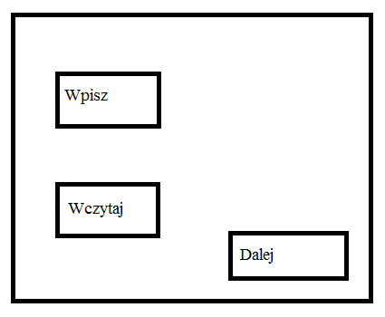

b) Wykres krzywej kalibracyjnej

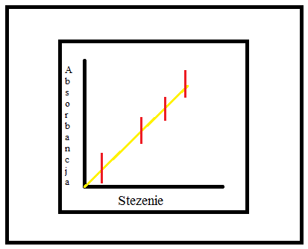

c) Obliczenie stężeń

